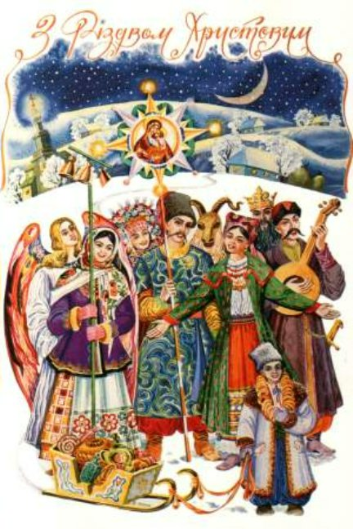
Муниципальное бюджетное дошкольное образовательное учреждение № 27

Вечер игр
для дошкольников

Музыкальный руководитель
Кирьянова Валентина
Владимировна

Историческая справка

Святые вечера посвящались колядованию и девичьим гаданиям. Парни, девушки, дети ходили по дворам, наряжаясь козами или медведями, пели песни – колядки, желая хозяину урожайного года, добра в доме. Хозяева одаривали колядовщиков угощением.

Оборудование. Белая большая простыня; бутафорские морковки – по одной каждому ребёнку; корзинка с угощением; фонограмма русской плясовой мелодии «Барыня».

Действующие лица

Ведущий
Лиса взрослые
Медведь
Дети

Зал украшен к новогоднему празднику, в центре зала - наряженная ёлка, под ней укрытый простынёй лежит Медведь. Дети входят в зал и встают вокруг ёлочки, на которой горят огоньки.

Ведущий. Во владеньях инея и снега
Расцвели хрустальные сады.
К нам в окошко с праздничного неба
Льётся свет рождественской звезды.
В каждый терем, в каждую светёлку
Златокрылый ангел прилетел.
Он зажёг рождественскую ёлку
И на нас с улыбкой поглядел.
П.Синявский.

«Рождественская ёлочка».
На ёлочке начинают мигать огоньки.

Ведущий. Огоньки сверкают,
Огоньки мигают,
В зимний лес зовут.
Там нас сказки ждут.

Давайте, ребята, отправимся в зимнюю лесную сказку.

Двигательные упражнения «В дорогу».

В дорогу, в дорогу Дети маршируют.
Нас музыка зовёт,
По снежным дорожкам
Наш детский сад идёт.
Под ножками тихо Ходят на носках.
Скрипит, скрипит снежок!
Идём на носочках.
Не отставай, дружок!
В лесу много снега, Широко шагают.
Сугробы лежат.
Чтобы не увязнуть,
Сделай шире шаг.
По лесным тропинкам Маршируют.
Ножки спешат.
На прогулку вышел
Наш детский сад.

В зале гаснет свет. Только горят огоньки на ёлке.

Ведущий. Вот и попали мы в сказочный зимний лес.

Тишина вокруг. Поляна
Спит в объятьях сна,
Из-за леса выплывает
На дозор луна.
Н.Хвостов.

Но что это за большой сугроб?

Стихотворение с движениями «Как на горке»

Как на горке Дети поднимают руки.
Снег, снег. Встряхивают кистями рук.
И под горкой Опускают руки, слегка наклонившись
вперёд.
Снег, снег. Встряхивают кистями.
Как на ёлке Соединяют прямые ладони над головой
под острым углом («макушка ёлки»).
Снег, снег. Встряхивают кистями рук над головой.
И под ёлкой Плавно водят руками вправо-влево,
опустив их.
Снег, снег. Встряхивают кистями.
А под снегом спит медведь. Кладут две ладошки под щёку.
Тише. Тише. Не шуметь. Грозят указательным пальцем.

Ведущий. Отойдём, ребята, от берлоги. Не будем тревожить Мишку.

Дети на цыпочках садятся на места. Зажигается большой свет. В зал входит Лиса.

Лиса. Здравствуйте, ребята! Что это вы так тихо сидите? Я пришла медведя разбудить. Он и так весь новогодний праздник проспал.
(подходит к сугробу .)

Мишка, просыпайся!
Мишка, поднимайся!
Ничего не слышит Мишка.
Помогите мне, детишки!

Дети топают ногами и хлопают в ладоши.

Спит, не слышит ничего.
Будем мы будить его.

Игра «Догонялки»

Подошли ребята к Мишке. Дети подходят к Медведю,
Сладко спит наш шалунишка. Укрытому простынёй
Мы в ладоши громко хлопнем - («сугробом»).
Раз, два, три! Хлопают.
И ногами так притопнем - Топают.
Раз, два, три!
Просыпайся, Мишка, Грозят пальцем.
Мишка-шалунишка,
Из берлоги вылезай
И ребяток догоняй!

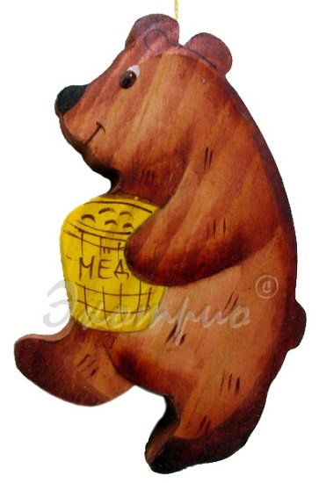
Медведь сбрасывает с себя простыню и догоняет детей. Они убегают на места.

Медведь. Вы зачем меня подняли,
Мишке выспаться не дали?

Лиса. Миша, наступили святки.
В деревнях идут колядки.

Медведь. Колядки? Это что такое?

Лиса . Колядки – это весёлые забавы . (Даёт историческую справку).

Медведь. Угощение – это хорошо!

Лиса. Чем, Миша, мы хуже? Давай в лесу у нас поколядуем!

Медведь. А кто нам в лесу угощение даст?

Лиса. Смотри , сколько ребят к нам в зимний лес в гости пришло . Вот пусть они нас и угощают.

Медведь и Лиса обходят ёлку.

Медведь, Лиса. Сеем, веем, посеваем,
С Новым годом поздравляем!
Счастья будет вам горой,
Урожая воз большой!
Новогодняя колядка.

«Колядка»

Поют Медведь и Лиса. У хозяина в дому
Велись бы ребятки,
Велись бы телятки,
Велись бы ягнятки,
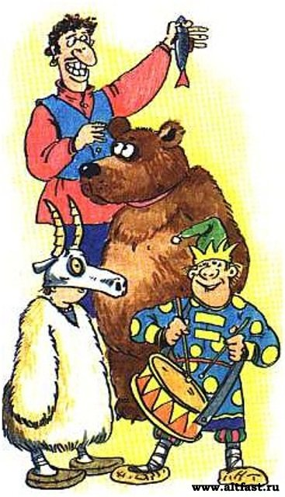
Велись бы жеребятки,
Велись бы поросятки,
Велись бы козлятки ,
Велись бы утятки!

Медведь. Коляду встречайте,
Нас с Лисою угощайте!

Ведущий. Не плясали и не пели,
Угощенья захотели!
Сначала нас повеселите,
Поиграйте, попляшите.

Медведь. А я, Мишенька-медведь,
Так умею песни петь:
У-у-у!..

Ведущий. Тише, Миша, не кричи!
Тише, Миша, не рычи!
Эх, ты, Мишенька-медведь!
Совсем ты не умеешь петь,
Ты тугой на ухо –
Ни голоса, ни слуха.
Послушай лучше ты ребят,
Петь песню и они хотят.

Песня о зиме (по выбору).

Лиса. А я – Лиса-красавица.
Играть мне очень нравится.

Игра «Зайцы и лиса» Г.Вихаревой.

Лиса. А ну, Топтыгин, шаркни ножкой,
Повесели гостей немножко.

Медведь. Давай, Лиса, покажем,
Как лихо с тобой пляшем.

«Барыня». Медведь и Лиса танцуют. Дети хлопают.

Медведь. Я, Топтыгин, с давних пор
Замечательный танцор,
Удивительный артист,
Называюсь пародист.
Кого хотите, покажу,
Движеньями изображу.


Номер «Пародист». Исполняет Медведь. Ведущий даёт ему задания, тот изображает.

Ведущий. Ты, Топтыгин, попляши
И ребятам покажи,
Как старушки пляшут
Да платочком машут.

Медведь показывает.

Как девчушки-хохотушки
На праздник собираются,
Кудри вьют, наряжаются,
Белятся да румянятся.

Медведь изображает.

Как мальчишки-шалунишки бьются,
Кулаками дерутся.

Медведь боксирует с воображаемым противником.

Как старый дед ногами стучит,
На парнишек ворчит.

Медведь топает ногами.

Ведущий. Лисавета, поиграй,
Нам загадки загадай.

Лиса. Что ж, отгадайте-ка, ребятки,
Про лесных зверей загадки.

Подход её к жертвам обманчиво прост:
« Я, курочки, ваша сестрица …»
Блестят её зубы и огненный хвост!
Да, это же, это ….(лисица).
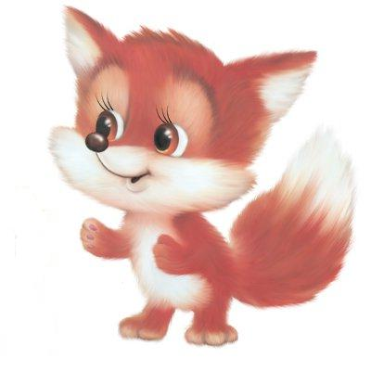
Этот белый комок
Ловко прячется в сугроб.
Лисице обидно –
На снегу его не видно.
Кого же зимушка-зима
От лисы уберегла? (Зайца).

Косолапый, неуклюжий,
Не боится зимней стужи.
До весны привык храпеть
Он в берлоге. Кто? …(Медведь).

Ведущий. Прикатила коляда
Из далёкого леска.
Что за славный денёк!
Ты не прячься за пенёк,
Будем кругом ходить,
Будем всех веселить!

Дети и звери водят у ёлки. Хоровод (по выбору).

Лиса. Вас кончаем веселить.
Не пора ли нас дарить?

Ведущий. Вот вам, гости дорогие,
Пряники, конфеты !
Колядовщики лесные,

Даёт Лисе и Медведю корзинку с угощением.

Медведь. Спасибо вам за это!

Медведь и Лиса прощаются с детьми и уходят.

Ведущий. Полно в сказке нам бывать,
Пойдём на улицу гулять!

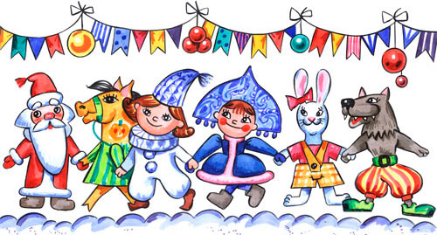
Дети обходят ёлочку ещё раз, любуясь ею, и уходят

